G-EMS
DB Backup & Recovery

문서 이력 정보
버전 | 버전 일자 | 내용 | 작성자
1.0 | 2016/07/22 | 최초작성 | 이재진

목 차
1. 백업(Backup) 4
1.1. 전체백업 실행 4
1.2. 전체백업 실행결과 4
1.3. 전체 백업파일 정보 5
2. 복구(Recovery) 6
2.1. Database 삭제 6
2.2. Database 삭제 확인 6
2.3. 복구실행 7
2.4. 복구내용 확인 8
2.5. Database 확인 8
2.6. 데이터 넣기 9
2.7. 증분백업 실행 10
2.8. 증분백업 실행결과 10
2.9. 증분백업 백업내용 10
2.10. 증분백업 로그보기 10
2.11. 전체백업 복구(최근에 한 전체백업) 10
2.12. 전체백업 결과 확인 11
2.13. 증분백업 복구 11
2.14. 증분백업 결과 확인 12

- 백업(Backup)
  - 전체백업 실행
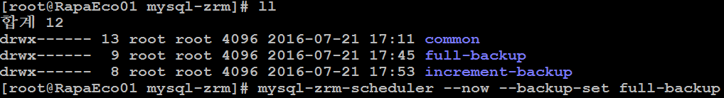

$> mysql-zrm-scheduler --now --backup-set full-backup

  - 전체백업 실행결과
- 결과내용 중, /usr/bin/mysql-zrm started successfully 확인
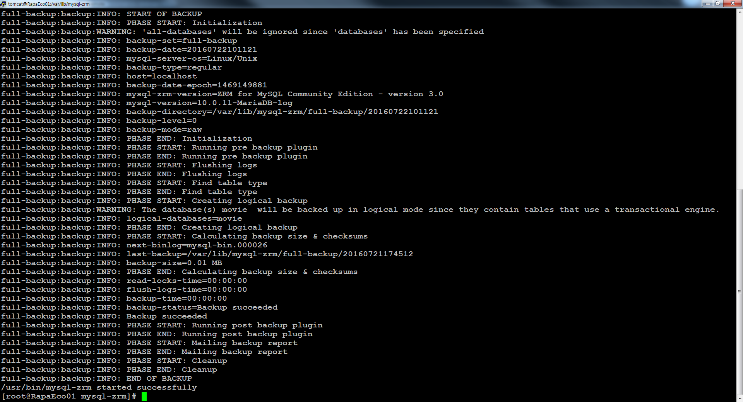

  - 전체 백업파일 정보
- 백업 디렉토리 생성 확인
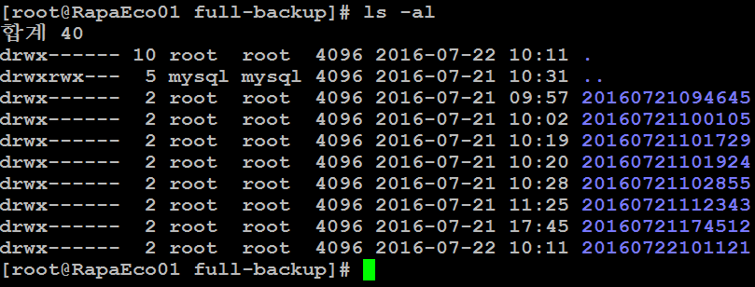

- 백업내용 확인
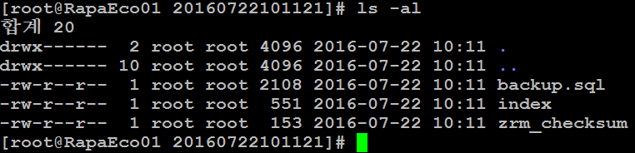

- index 정보 확인
$> vi index
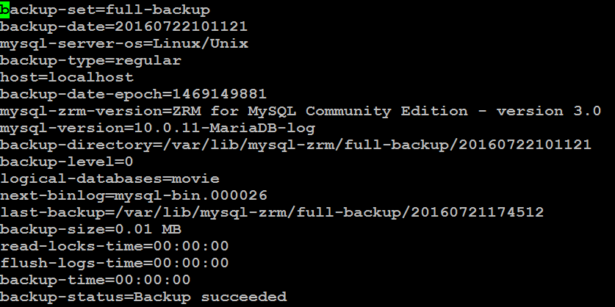

- backup.sql 정보 확인
$> vi backup.sql

- 화면 1
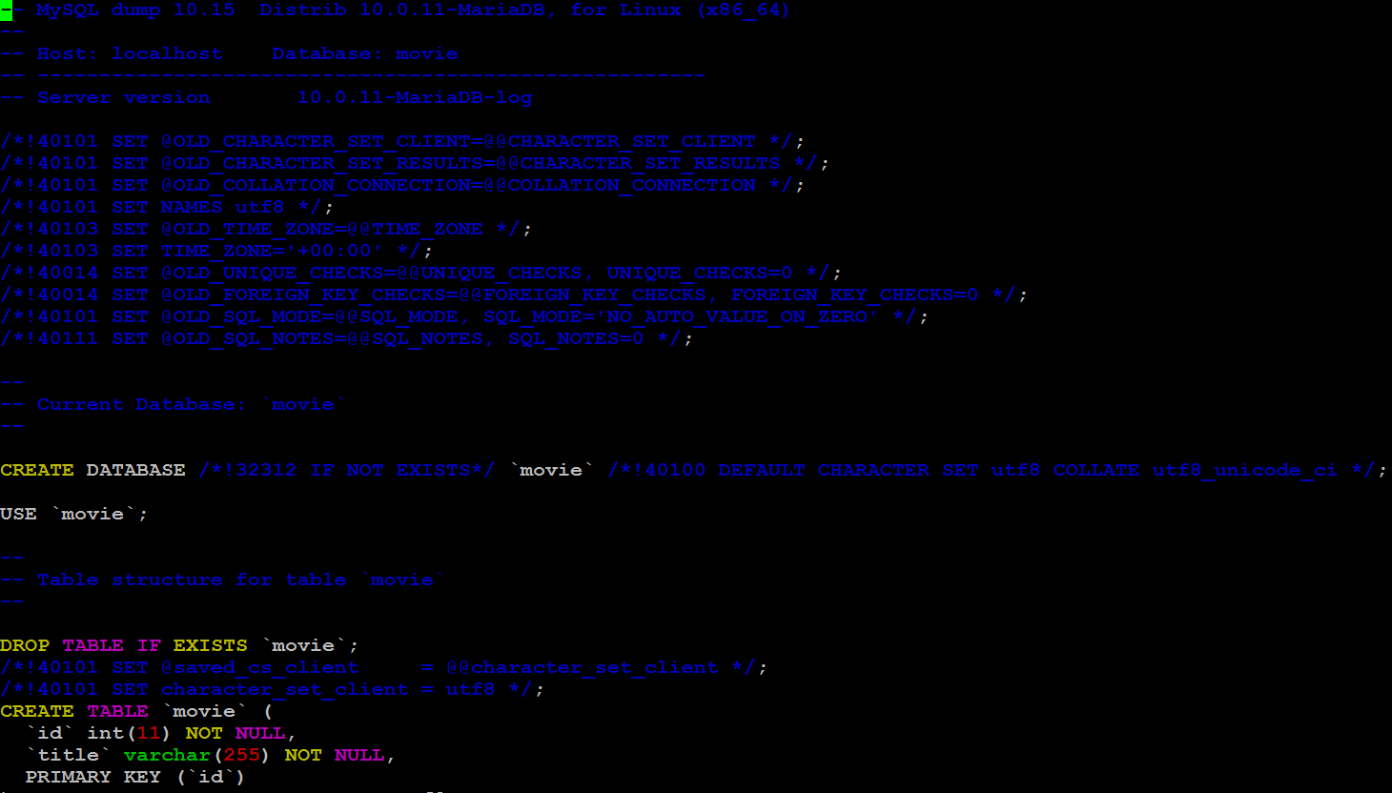

- 화면 2
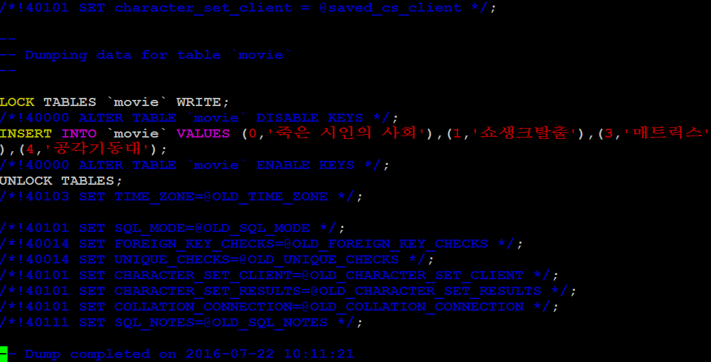

- 복구(Recovery)
  - Database 삭제
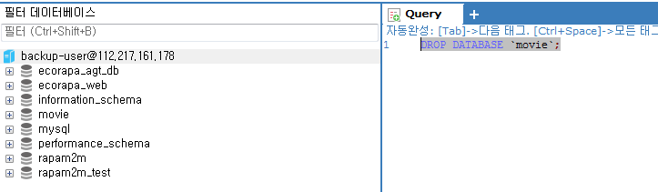

  - Database 삭제 확인
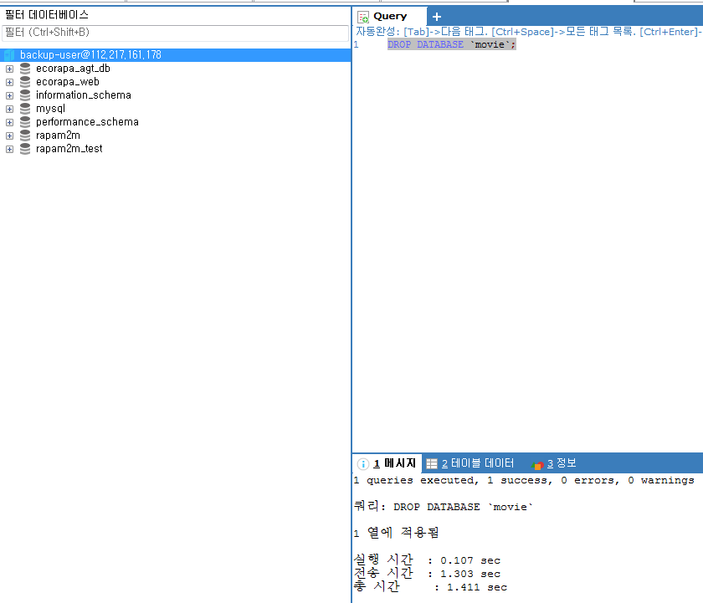

  - 복구실행
$> mysql-zrm --action restore --backup-set full-backup --source-directory /var/lib/mysql-zrm/full-backup/20160722101121

  - 복구내용 확인
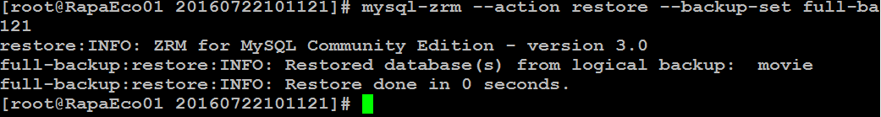

  - Database 확인
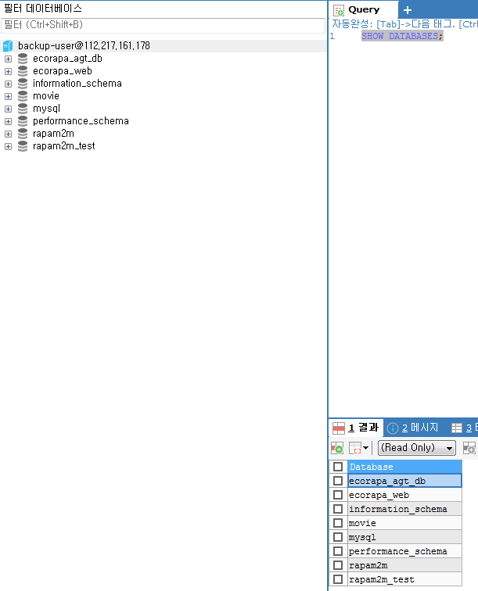
  - 데이터 넣기

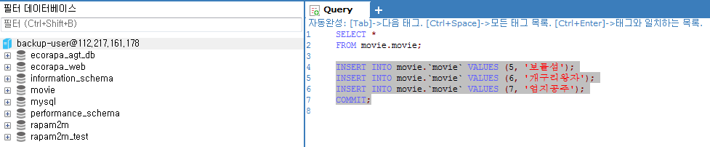

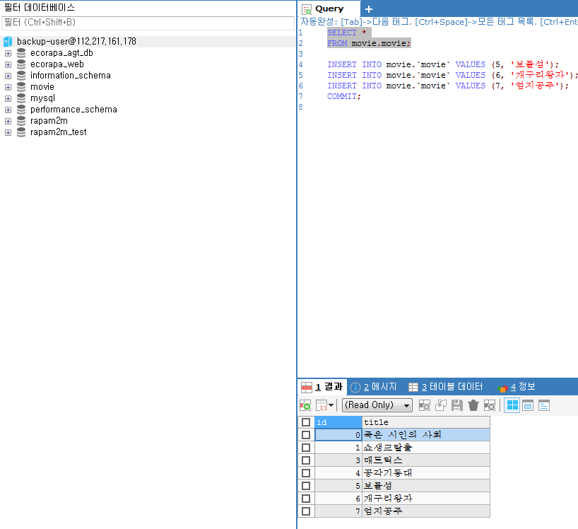

  - 증분백업 실행

  - 증분백업 실행결과
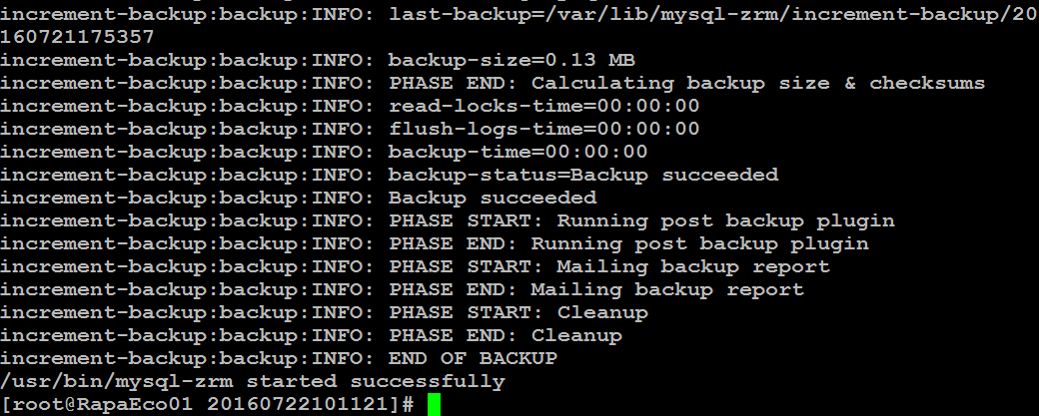

  - 증분백업 백업내용
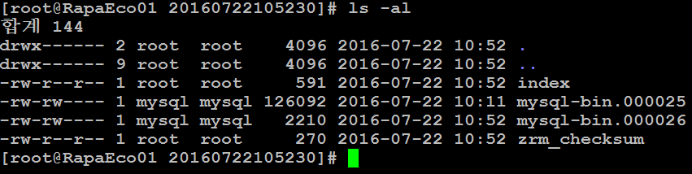

  - 증분백업 로그보기

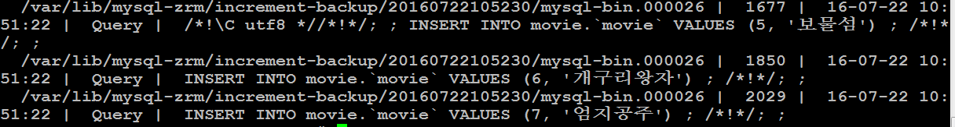

  - 전체백업 복구(최근에 한 전체백업)
  - 전체백업 결과 확인

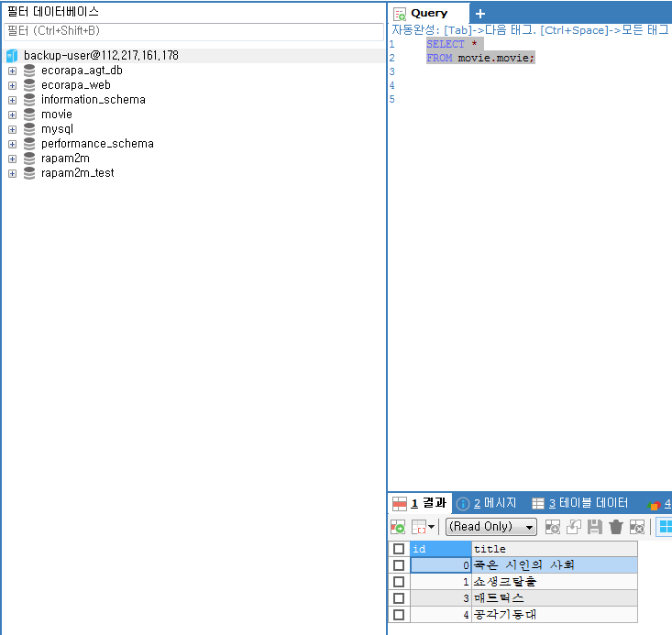

  - 증분백업 복구
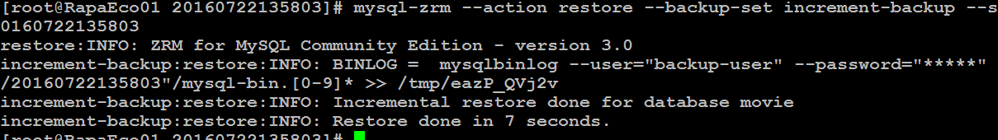
  - 증분백업 결과 확인
